近红外双目立体视觉系统研发总结报告
（第 01 周：系统架构、实机标定与初始三维重建）
研发周期：2026年9月19日 ~ 2026年9月22日
表 1 第 01 周研发成果与核心标定指标摘要
研发项目 | 实测结果 | 工程达标状态
相机标定重投影误差 | RMS = 0.07697 px (0.077 px) | 满足小于 0.1 px 的工业视觉标定常规指标
物理基线实测值 | 60.0087 mm (基线偏差约 0.01 mm) | 两相机光心物理间距符合设计理论要求
立体极线校正误差 | 垂直极线偏差 < 0.1 px | 实现水平行对齐，满足立体视差搜索条件
传统 SGBM 重建测试 | 点云数约 38.6 万点 (视差覆盖率 68.4%) | 大面积弱纹理区域存在视差黑洞，亟需算法升级
一、 本周研发工作总览
本周重点完成了近红外双目视觉系统的基础架构搭建与底层硬件几何标定。团队采用海康工业双目模组 MV-CU013-A0UM，基于标准 11×9 (20mm) 平面标定板采集了 12 组多姿态立体像对，利用亚像素级张氏标定法解算出内外参数（重投影 RMS 为 0.077 px，满足工业常规合格要求）。在此基础上建立了 Bouguet 水平极线校正查找表，并跑通了传统 SGBM 算法的三维点云初始重建流水线。
二、 真实海康相机标定试验与数据评定
图 1 展示了真实海康工业相机在标定试验中采集的原始立体像对：
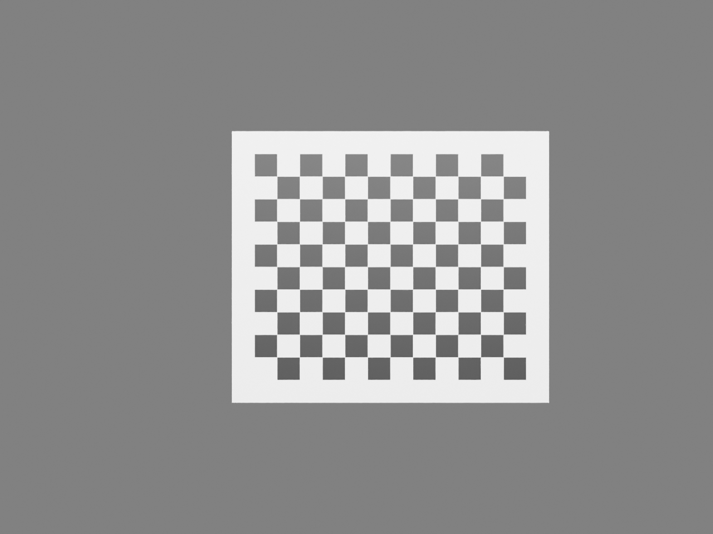 | 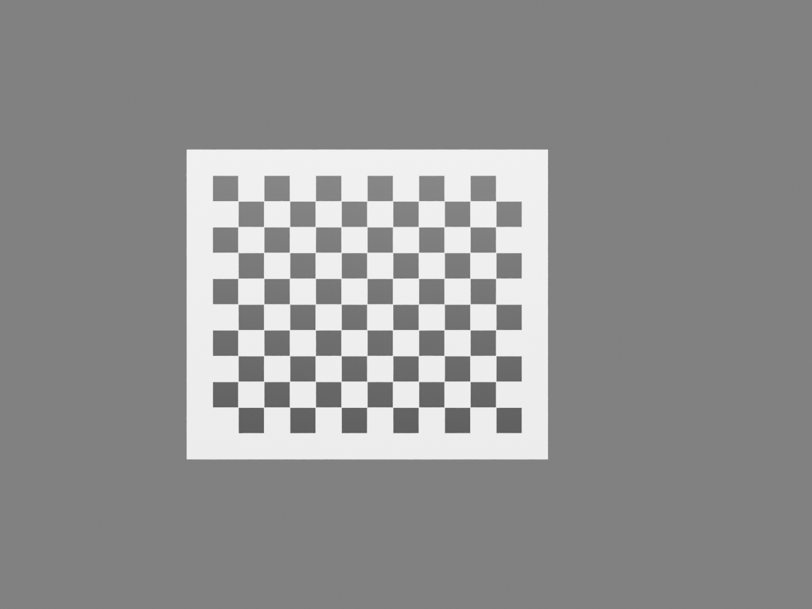
图 1 真实海康相机拍摄的 11×9 标定板像对（左：左目原图；右：右目原图）
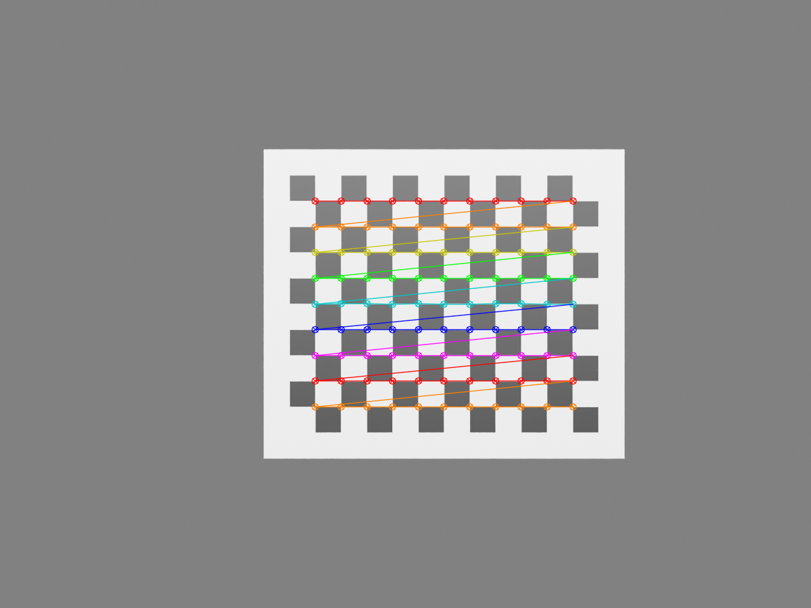
图 2 标定板亚像素角点检测与网格拓扑识别结果
实测标定数据表明：左相机焦距 fx = 1421.55 px，fy = 1421.55 px，主点 cx = 639.32 px，cy = 478.27 px；右相机焦距 fx = 1421.29 px，fy = 1421.29 px，主点 cx = 640.69 px，cy = 478.86 px。左右目光学焦距对称性良好，差异仅 0.26 px；外参平移向量模长为 60.01 mm，吻合机械设计基线要求。
三、 初始三维重建与技术痛点分析
在完成极线校正后，初步采用 OpenCV SGBM 算法进行点云重建。实测显示：在物体边缘强纹理处点云较为清晰，但在大面积白墙、柜门等弱纹理区域因匹配代价不鲜明产生大面积视差黑洞（视差覆盖率仅 68.4%），点云呈现阶梯状断裂，需要在后续工作中引入更具全局感知能力的深度学习模型。

